Ampliación Unidade 2.

Nome: _____________________________________ Curso: _____ Data: ________

Lectura

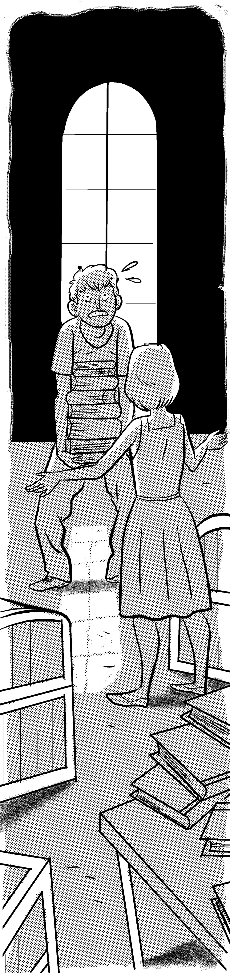
A ambos os dous lados amontoábase baúis, caixas e algúns trastes retirados: unha mesa coxa, cadeiras escangalladas, unha gaiola aberta e baleira coma unha flor murcha... Todas aquelas cousas sen uso parecían tristes, coma se fosen seres rexeitados.
Carolina dirixiuse a unha das caixas e comezou a sacar libros que foi amoreando sobre a mesa, despois de quitarlle o po cun trapo. Tamén os libros estaban empoeirados a pesar de estaren gardados, e ela íaos repasando coidadosamente antes de darllos a Héctor.
—A ver se encontramos o dos soños... Xa non sei onde o metín, pero se ves algún que che interese, pódelo coller.
Héctor nunca pensou que chegaría a sentir curiosidade por uns obxectos tan afastados dos seus gustos e costumes, mirados sempre con aprehensión e cunha mestura indefinible de resignación e preguiza: os libros. Non obstante, aqueles vellos volumes, que exhalaban un murcho perfume de tempo e abandono e dos que as tapas deterioradas deixaban ver manchas de humidade, atraíano coma se fosen pezas dun estraño tesouro só para el.
Seleccionou uns cantos: Mnemotecnia (técnicas para mellorar a memoria); Historia da piratería por B. Handerson; Viaxe ao centro da Terra, A illa misteriosa, Dous anos de vacacións, todos eles de Xulio Verne. Chamábanlle a atención as fermosas láminas antigas que os ilustraban. Apartou tamén unha biblia ilustrada por Doré, retirada sen dúbida polo moi estragada que se encontraba por causa da humidade. Contemplou enfeitizado a lámina de Adán e Eva no paraíso; a de Xosé e os seus irmáns; a do paso do mar Vermello...
—Ben, ben —reprochou a súa curmá rindo-, non cres que estás collendo demasiados? Non sei se che vai dar tempo a lelos todos. Crin que non che gustaba ler.
—Non me gusta ler o que é obrigatorio. Pero isto é distinto. Ho, se todos puidésemos elixir o que queremos ler, coma cando elixes o menú nun restaurante... Isto si que sería... demasiado. Ler só o que nos interesa e o que necesitamos saber de verdade.
—Ben —atallouno Carolina—. Eu subo aquí e sírvome «á carta» os libros que me gustan. Pero pódese facer o mesmo nas bibliotecas e nas librarías.

C. Jiménez de Cisneros
Ampliación Unidade 2.

Nome: _____________________________________ Curso: _____ Data: ________

Comprensión lectora

1. Contesta as seguintes preguntas.

• Quen son os protagonistas da historia?
____________________________________________________________
• Que non lle gustaba a Héctor? Por que?
____________________________________________________________
• Que libros colleu Héctor?
____________________________________________________________
• Como estaban todos os libros?
____________________________________________________________

2. Busca no dicionario as palabras seguintes e anota o seu significado.

empoeirados aprehensión resignación exhalaban enfeitizado

____________________________________________________________
____________________________________________________________
____________________________________________________________
____________________________________________________________
____________________________________________________________
Ampliación Unidade 2.

Nome: _____________________________________ Curso: _____ Data: ________

Coñecemento da lingua

1. Completa.

• As palabras __________ son aquelas a partires das cales se forman outras palabras novas.
• As palabras __________ son aquelas que se forman engadíndolle prefixos ou sufixos ao lexema.

2. Pon cinco exemplos de palabras primitivas e cinco de palabras derivadas.

____________________________________________________________
____________________________________________________________
____________________________________________________________
____________________________________________________________
____________________________________________________________

• Que forman o conxunto de palabras primitivas e derivadas?
____________________________________________________________

2. Cales das seguintes palabras son primitivas? E cales derivadas?

Submarino → ________________
Noite → ____________________
Trigal → ___________________
Librería → __________________
Percorrer → _________________
Flor → ____________________
Pan → ____________________
Mesiña → __________________

3. Completa o cadro seguinte coas palabras derivadas anteriores.

Palabra derivada | Palabra primitiva | Prefixo | Sufixo
Ampliación Unidade 2.

Nome: _____________________________________ Curso: _____ Data: ________

Expresión escrita

1. O protagonista da lectura inicial empeza a interesarse pola lectura. Escribe cinco argumentos que se che ocorran para defender a lectura.

____________________________________________________________
____________________________________________________________
____________________________________________________________
____________________________________________________________
____________________________________________________________

2. Dos argumentos seguintes para defender a lectura, cales son obxectivos e cales subxectivos?

• Ler é moi útil para ampliar vocabulario. _______________________________
• As persoas que len teñen moito mellor nivel ortográfico. ____________________
• A lectura axuda a mellorar a expresión escrita. ___________________________
• A lectura axuda a mellorar o nivel cultural dos pobos. ______________________
• Ler axuda a pasar mellor as horas mortas. ______________________________
• A lectura fai sentir a un, ben e acompañado. ____________________________
• Leo porque me gusta. ___________________________________________

3. Escolle un tema, e con argumentos, a favor e en contra, escribe un texto argumentativo.

____________________________________________________________
____________________________________________________________
____________________________________________________________
____________________________________________________________
____________________________________________________________
____________________________________________________________
____________________________________________________________
____________________________________________________________

